LF 6: Ein Bussystem in einem bestehenden Firmengebäude planen
Ausbildungsberuf | Elektroniker/-in für Gebäudesystemintegration
Fach | Gebäudetechnische Systeme
Lernfeld | LF 6:  Gebäudetechnische Systeme analysieren und Änderungen vornehmen
Lernsituation | Lernsituation 1:  Ein Bussystem in einem bestehenden Firmengebäude planen.
Zeitrahmen | ca. 12 Unterrichtsstunden
Benötigtes Material | Arbeitsblätter, Endgeräte mit Internetzugang, Beamer, Lautsprecher

Konzeptionsmatrix für die Lernsituation 1
Konzeptionsmatrix für Lernsituation 1 |  | Ein Auszubildender nimmt an Baubesprechung zur Renovierung eines gewerblich genutzten Gebäudekomplexes teil, z.B. Firmengebäude mit Büros, Werkstätten, Garagen, usw. Dabei soll vor allem auf den Einsatz von Sensoren bzw. Aktoren und deren Anschluss an ein Bussystem, z.B. KNX geachtet werden. Die SuS erstellen eine Übersicht aller an der Renovierung beteiligter Gewerke. (Elektro, Heizung, Lüftung, Jalousie, Beschattung) und erstellen mit geeigneter Software eine Übersicht der verwendeten Gewerke sowie deren Funktion und Zusammenwirken. Die SuS präsentieren die erstellte Übersicht und entscheiden sich für ein Lösungskonzept.
Zeit | Thema/  Beschreibung | Sachwissen | Prozesswissen | Reflexions-wissen | Aufgabe
 |  |  |  |  | Aktivitäten | Lernprodukte | Medien/  Materialien | Kontroll- u. Reflexionselemente
45 | Analysieren von Kundenanforderungen gebäudetechnischer Systeme | Kundenanforderungen:  - Kundenauftrag  - Anforderungslisten  - Kundengespräch | Auftragsorganisa-tion:  Ermittlung der Kundenanforderungen  Festlegung der Auftragsabwicklung  Auftragsplanung:  Beratung hinsichtlich gebäudetechnischer Systeme | Kundenauftrag:  Gesprächsführung mit Kunden  Bedeutung der Phasen eines Kundenauftrags | Erkennen des Umfangs und des Aufwandes des Projektes
 |  |  |  |  | Zuhören bei der Baubesprechung  Zusammenfassung der wichtigsten Inhalte erstellen | Eintrag in ein Arbeitsblatt | Arbeitsblatt 1  Mitschnitt einer Baubesprechung  PC, Laptop o.ä. mit Lautsprecher
45 | Informationen über technische und organisatorische Prozesse sammeln. | Technische Prozesse:  Zusammenwirken von Heizung, Klima, Beschattung, Licht, Sicherheit, Energiemanagement usw.  Herstellerunterlagen: Blockschaltbilder auf Bauteil-, Baugruppen- und Anlagenebene | Auftragsorganisation:  Besichtigung der Kundenanlage: Beteiligte Gewerke identifizieren sowie deren Zusammenwirken analysieren  Auftragsplanung:  Dokumentieren der Komponenten der technischen Prozesse  Informationsbeschaffung: Umgang mit Betriebsanleitungen und Datenblättern | Kundenanforderungen:  Organisatorische, zeitliche und rechtliche Umsetzungs-möglichkeiten  Möglichkeiten der Dokumentation technischer Prozesse  Beschaffung und Auswertung von Herstellerunterlagen | Ggf. Besichtigung eines geeigneten Projekts
 |  |  |  |  | Funktion moderner Heizanlage, z.B. Wärmepumpe nachvollziehen. | Übersicht der Funktionsweise einer Wärmepumpe erstellen | Arbeitsblatt 2  Herstellerunterlagen | Anbindung bereits bekannter Systeme wie z.B. Kleinsteuerungen
45 |  |  |  |  | Funktionsweise einer Klimaanlage beschreiben, Zusammenwirken mit Heizanlage verstehen. | Blockschaltbild einer Klimaanlage zeichnen. | Videoclips  Herstellerunterlagen Videoclips
45 |  |  |  |  | Beschattungsanlage sowie deren Steuerung besichtigen (u.U. in der eigenen Schule möglich) | Schaltung zur Steuerung einer Beschattung zeichnen | Arbeitsblatt 3:  Leitfragen, die bei der Besichtigung beantwortet werden können.
45 |  |  |  |  | Lichtsteuerung in Zusammenhang mit Beschattung | Auswerten Normen zur optimalen Beleuchtung | Arbeitsblatt 4:  Auszug aus Norm zur Beleuchtungsstärke verschiedener Räume
135 | Erfassen gebäudetechnischer Komponenten.  Funktionale Ordnung zu den gebäudetechnischen Systemen. | Einzelne Komponenten der technischen Prozesse identifizieren, sortieren und bewerten: Sensoren, Aktoren und Systemkomponenten  Funktionen von Sensoren und Aktoren, Einteilung in aktive und passive Bauteile | Auftragsanalyse  Erstellung einer Übersicht der vorhandenen gebäudetechnischen Systeme mit geeigneter Software | Dokumentation  Anwendung verschiedener Dokumentationstools | Auswerten der erstellten Unterlagen zur Baubesprechung
 |  |  |  |  | Zur Umsetzung der Kundenwünsche benötigte Sensoren, Aktoren sowie Systemkomponenten identifizieren.  Aktive und passive Sensoren unterscheiden. | Tabelle mit Sensoren und Aktoren erstellen  Sortieren der Sensoren nach aktiven und passiven Eigenschaften. | Arbeitsblatt 5:  Sensoren und Aktoren  Arbeitsblatt 6:  Notwendige Sensoren, um die Kundenwünsche umsetzen zu können.
90 | Aus den Kundenanforderungen ein Pflichtenheft vorbereiten. | Kundenauftrag:  Aufbau und Inhalte eines Pflichtenhefts |  | Textverarbeitungssoftware anwenden | Auszug eines Pflichtenhefts erstellen
 |  |  |  |  | Übertragen der Kundenwünsche sowie der technischen Lösungsmöglichkeiten in ein Pflichtenheft  Vorstellung des erstellten Pflichtenhefts. | Ausgefülltes Pflichtenheft | Arbeitsblatt 7:  Leitfragen zum Pflichtenheft mit Erstellung eines Pflichtenhefts  Arbeitsblatt 8:  Ausschnitt eines Pflichtenhefts vervollständigen
90 | Branchenübliche Vorstellung der Lösungskonzepte. | Präsentationssoft-ware  Bildrechte, Copyright, Zitieren, | Präsentation  Aus vorhandenen Informationen Präsentation erstellen  Diskussion verschiedener Lösungsansätze  Entscheidung für eine Lösung  Feedback | Präsentationssoftware anwenden | Präsentation erstellen
 |  |  |  |  | Aus den vorhandenen Informationen Präsentation für den Kunden erstellen | Für den Kunden realisierbare Lösung aufzeigen  E-Mail an Kunden mit ausgewählter Lösungsmöglichkeit | PC, Laptop, Tablet o.ä.  Beamer mit Präsentationsfläche | Informationen zu Bildrechte, Copyright, Zitieren  Feedbackregeln

Unterlagen, Medien, Materialien
- Information
Die Lernenden werden durch den Mitschnitt einer Baubesprechung in das Projekt eingeführt. Darin werden die vorhandenen elektrischen Anlagen beschrieben sowie die Vorstellungen des Bauherrn zur Renovierung eines Verkaufsraumes genannt.
Text der Baubesprechung
„Guten Tag meine sehr verehrten Damen und Herren, ich begrüße Sie alle zur Baubesprechung hier in den Räumen der Firma Muster GmbH. Für das Protokoll nenne ich zuerst die Namen aller anwesenden Personen: Von der Firma Elektro Blitz sind heute erschienen der Geschäftsführer Herr Blitz sowie ein Azubi. Weiterhin sind von der Firma Muster meine Sekretärin Frau Huber sowie meine Wenigkeit, mein Name ist Herr Hans Muster, anwesend. Ich bin der Inhaber der Firma Muster und verantwortlich für die Renovierung des Verkaufsraumes, in dem wir uns gerade befinden.
Zuerst ein paar Worte zum Zustand des Raumes: Der Verkaufsraum wurde bereits komplett entleert, es befinden sich keinerlei Möbel oder sonstige für den Umbau störende Gegenstände in dem Raum. Die alte Elektroinstallation ist noch funktionstüchtig. Damit wurden bisher die Lampen an der Decke an- und ausgeschaltet. Dieses ist von 3 Stellen aus möglich. Die alte Heizung sowie die manuell bedienbaren Beschattungen der großen Fenster des Raumes wurden ebenfalls bereits entfernt. Eine Klimaanlage war bisher nicht vorhanden.
Nun zu den Plänen für die zukünftigen Funktionen in diesem Verkaufsraum:
Zur Heizung wird von einer Fachfirma eine moderne Wärmepumpe eingebaut. Um eine optimale Temperatur im Raum zu gewährleisten ist eine Fußbodenheizung vorgesehen. Dazu werden 2 Temperatursensoren im Raum benötigt.
Es wird außen eine Beschattung installiert, um eine zu starke Aufheizung des Raumes durch die Sonne zu vermeiden. Diese soll manuell bedienbar sein und zusätzlich bei starker Sonneneinstrahlung automatisch den Raum verschatten.
Ebenfalls wird eine Klimaanlage zur Kühlung installiert. Diese soll ebenfalls über die Temperatursensoren angesteuert werden und im Notfall, wenn die Beschattung nicht mehr ausreicht, die Temperatur im Raum möglichst angenehm halten.
Für die Beleuchtung des Raumes soll eine flexible Lösung gefunden werden, da die neuen LED-Leuchten an der Decke manuell sowie automatisch die optimale Beleuchtung der zum Verkauf stehenden Produkte garantieren muss. Es darf weder zu hell noch zu dunkel sein, denn wenn es blendet, kaufen die Kunden weniger und wenn es zu dunkel ist, sehen sich nicht, was sie kaufen, was zu häufigem Umtausch führt. Außerdem könnte ich mir vorstellen, dass nach Geschäftsschluss oder nachts die Beleuchtung auf ein Mindestmaß reduziert wird, um Energie einzusparen. Wenn sich zu dieser Zeit niemand im Raum aufhält kann die Beleuchtung ausgeschaltet werden. Auch die Temperatur könnte in dieser Zeit abgesenkt werden.
Es würde mir sehr gut gefallen, wenn alle diese Funktionen über eine zentrale Stelle im Raum gesteuert werden könnten, am besten durch ein modernes Touch-Display. Ich kann mir vorstellen, dass man damit schnell die einzelnen Funktionen aufrufen und die gewünschten Änderungen vornehmen kann.“
Im AB 1 werden die wichtigsten Inhalte der Baubesprechung festgehalten:

Fußbodenheizung mit Wärmepumpe Wärmen (2 Temperatursensoren)
Beschattung AUF/AB manuell und automatisch
Kühlung mit Klimaanlage Kühlen (2 Temperatursensoren)
Alle Gewerke Energie einsparen am Abend/WE
Alle Gewerke Zentrale Steuerung über Touchpanel
München, 15. September 2022
Hr. Blitz, Azubi, Fr. Huber, Hr. Hans Muster

- Planung
Um das Zusammenwirken der einzelnen elektrischen Funktionen verstehen zu können werden die Arbeitsblätter 2 – 4 bearbeitet. Dabei liegt der Schwerpunkt dieses Unterrichts auf einer modernen Heizung (AB 2), Beschattung (AB 3) sowie einer Lichtsteuerung (AB 4).

AB2: Informationsquellen zur Wärmepumpe und Klimaanlage

Quelle:
http://shop-klimaanlage.de/media/image/cd/80/6f/funktionsweise-kaeltekreislauf.jpg

Quelle:
https://cdn0.scrvt.com/fb8496fd305492cbfa1c87030c44a4e8/7ea2a1ef0d9553a6/f27e3725fe3a/heizungsarten_warmepumpe_wissen_warmepumpe_funktion-e1490976462425.png

AB 3: Beschattungsanlage

Verhindert die Aufheizung des Gebäudes durch Sonneneinstrahlung

Taster für AUF und AB
ggf. Schaltaktor

Sonneneinstrahlung: Stand der Sonne (Tageszeit)
Temperatur im Gebäude

AUF und AB dürfen nicht gleichzeitig angesteuert werden.

AB 4: Beleuchtung

- Hinweis: Weitere Themen wie z.B. Sicherheit oder Energiemanagement könnten ggf. als Individualisierung für leistungsstarke Lernende herangezogen werden.
- Durchführung
Zur Realisierung der Kundenwünsche werden verschiedene Sensoren, Aktoren und Systemkomponenten benötigt. Die notwendigen Informationen hierzu werden AB 5 und AB 6 erarbeitet.

AB 5: Sensoren und Aktoren

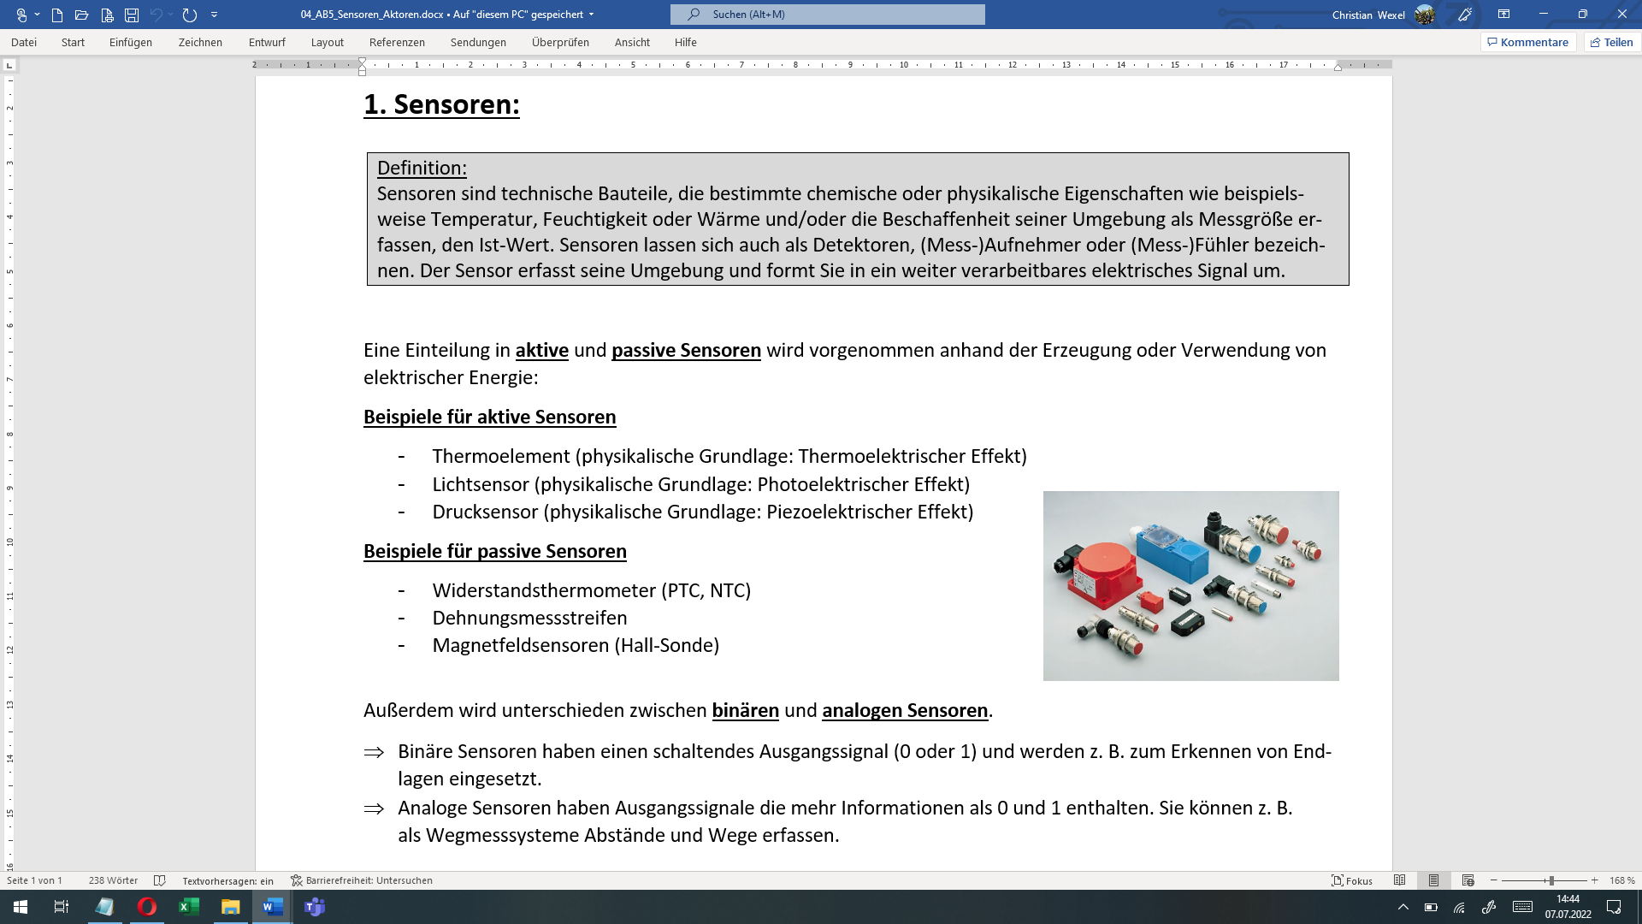

AB 6: Übersicht Sensoren

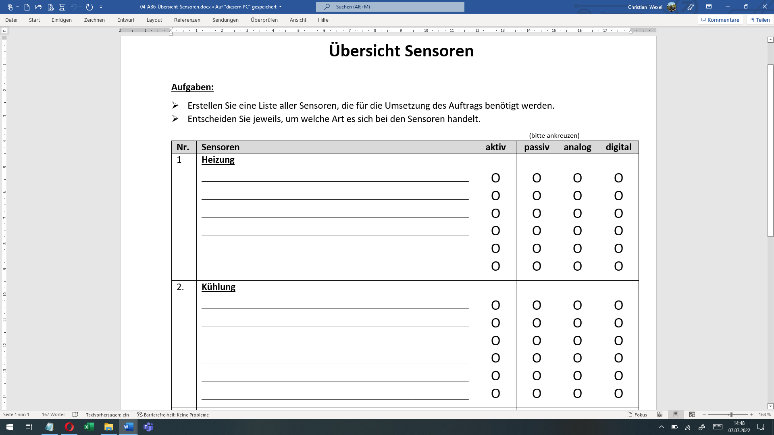
Temperatursensor außen X X
Temperatursensoren innen X X

Temperatursensoren innen X X

Temperatursensoren innen X X
Helligkeitssensor X X

Taster X X
Präsenzmelder X X
Helligkeitssensor X X

Alle gewonnenen Kenntnisse werden nun in Form eines Pflichtenhefts konkretisiert. Den Aufbau sowie die Inhalte eines Pflichtenhefts werden im AB 7 erarbeitet.

AB 7: Pflichtenheft

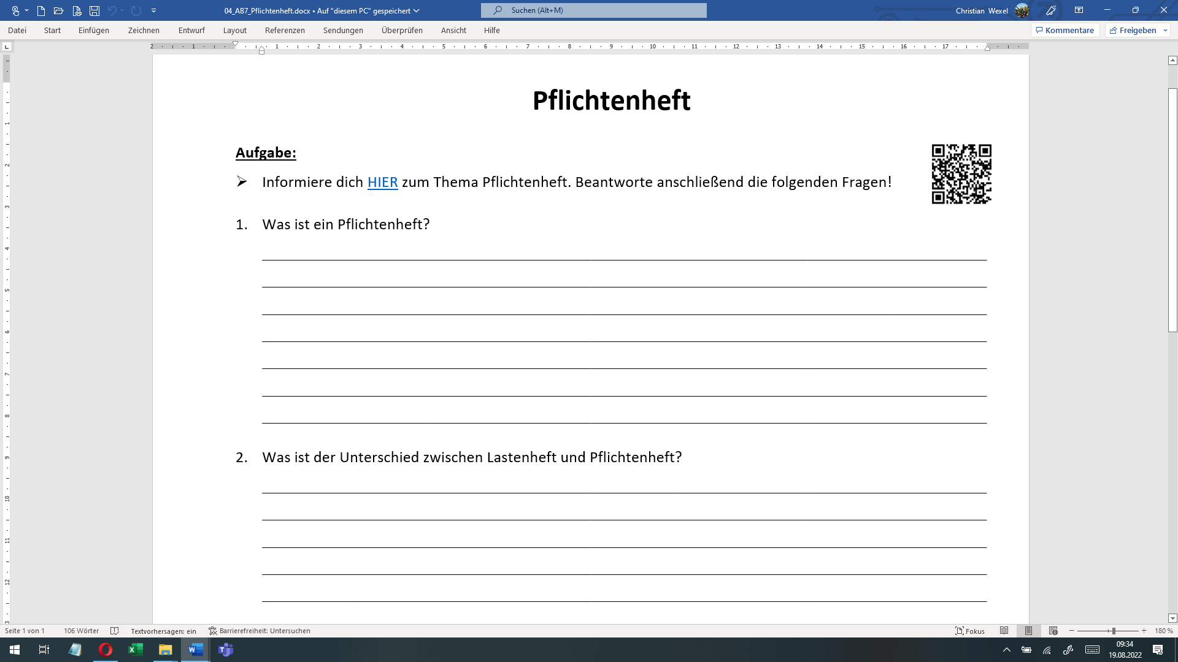
Ein Pflichtenheft enthält die an das zu entwickelnde Produkt gestellten funktionalen sowie nichtfunktionalen Anforderungen. Es dient als Basis für die Ausschreibung und Vertragsgestaltung und bildet die Vorgabe für die Angebotserstellung. Kommt es zwischen Auftragnehmer und Auftraggeber zu einem Vertragsabschluss, ist das bestehende Pflichtenheft rechtlich bindend.

In dem Lastenheft legt der Kunde fest, was er sich von dem Projekt erwartet.
Er schreibt also alles nieder und definiert mit diesem seine gesamten Anforderungen an das Projekt.
In dem Pflichtenheft stellt der Dienstleister in ganz konkreter Form dar, wie er das Projekt für den Auftraggeber umsetzt.

Einleitung Auftrag Bestehende Systeme/Produkte
Teams und Schnittstellen Rahmenbedingungen Technische Anforderungen
Problemanalyse Qualität Projektentwicklung

Entscheidend ist, dass Sie im Pflichtenheft so genau wie möglich sind. Beschreiben Sie
alle Abläufe und sorgen Sie dafür, dass Sie als Auftragnehmer einen detaillierten Überblick haben. Wählen Sie bei der Formulierung eine verständliche Sprache. Arbeiten Sie mit Diagrammen, Tabellen oder Mind-Maps, um das Wichtigste so verständlich wie möglich zu machen. Vermeiden Sie allgemeine Aussagen!
Die anfangs geäußerten Kundenwünsche werden nun in Einklang mit den erarbeiteten Kenntnissen gebracht. Im AB 8 wird ein Ausschnitt eines Pflichtenhefts ausgefüllt.

AB 8: Ausschnitt eines Pflichtenhefts

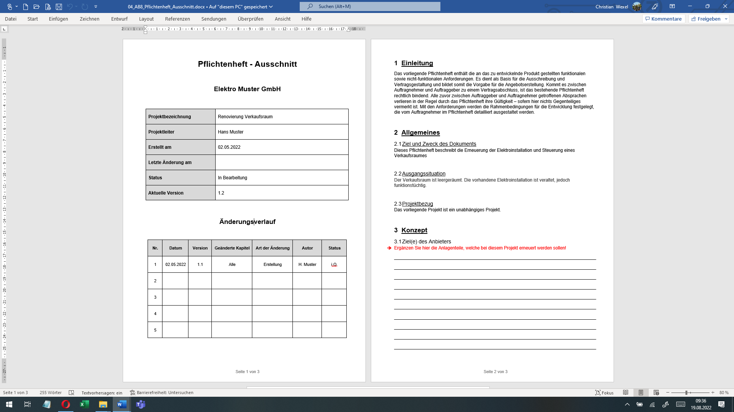
Heizung mit Fußbodenheizung und Wärmepumpe
Klimaanlage
Beschattung

Heizung: Regelung mit 2 Temperatursensoren im Raum
Klimaanlage: Regelung mit 2 Temperatursensoren im Raum
Beschattung: Manuelle und automatische Steuerung
Dabei ist es erforderlich, einzelne Entscheidungen zur Realisierung der Kundenwünsche zu treffen.
Aus dem vollständigen Pflichtenheft erstellen die Lernenden eine Präsentation für den Kunden. Dabei ist es wichtig, die anfangs geäußerten Vorstellungen sowie die erarbeiteten Lösungsansätze aufzuzeigen.
- Kontrolle
Im Unterricht werden die verschiedenen Lösungsansätze aufgezeigt und deren Vollständigkeit und Umsetzbarkeit diskutiert.
Ggf. können einzelne Lösungsmöglichkeiten ergänzt oder geändert werden.
- Reflexion
Die vollständigen Lösungsmöglichkeiten werden per Mail an den Kunden (= Lehrenden) gesendet werden, um ein ausführliches Feedback oder ggf. eine Leistungsbewertung durchzuführen.

Hinweise zum Unterricht
Dieses illustrierende Beispiel dient als Hinführung zur 2. Lernsituation. In dieser wird das Bussystem KNX erlernt. Deswegen wäre es hilfreich, bereits in dieser Lernsituation an geeigneten Stellen die Lernenden darauf hinzuweisen, dass die benötigten Komponenten zur Planung des Projekts busfähig sein sollten.
Der Unterricht basiert auf dem Prinzip des Selbstlernens. Die Lernenden erhalten von dem Lehrenden Themengebiete, zu denen verschiedene Aufgaben zu bearbeiten sind. Der Lehrende steht während der Arbeitsphasen für Fragen zur Verfügung. Hinweise und Hilfestellungen können ggf. gegeben werden.

Quellen- und Literaturangaben
- Siehe Arbeitsblätter jeweils unterer Rand

